Unser Christoph G-de-022
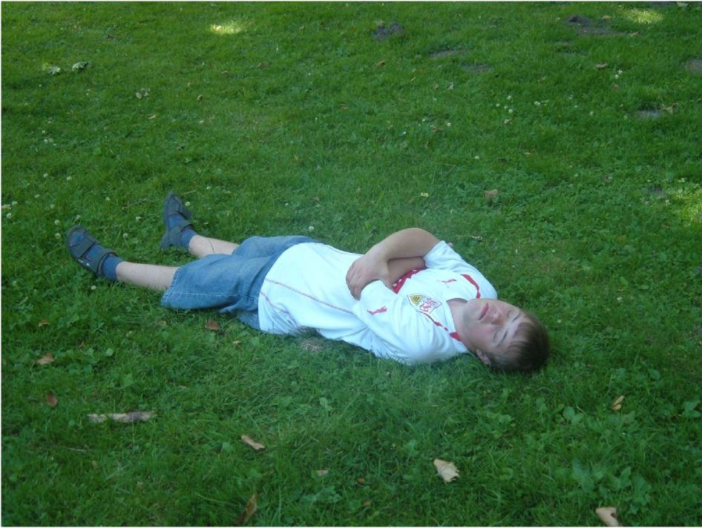
Wir durften in den vergangenen Jahren mit unserem Christoph so viel Wunderbares erleben, das uns immer wieder aufs Neue zeigte, dass Gott zu seinem Wort steht, dass die Haare auf unserem Haupt gezählt sind und dass im Leben seiner Kinder ihm nichts zu klein ist und dass er sich um alles kümmert. Gerade diese Erfahrung, wie Gott die uns so unbedeutend erscheinenden Dinge lenkt und in der Hand hat, hat uns ungemein ermutigt und gestärkt, dass wir auch in der Zukunft alles getrost in seine Vaterhände legen wollen, weil er am besten weiß, was für seine Kinder gut ist. „Lobe den Herrn, meine Seele und vergiss nicht, was er dir Gutes getan hat.“ Psalm 103,2.
Christoph verließ freudestrahlend das Haus, um in seine „neue Werkstatt“ in Böblingen-Hulb zu fahren. Damit schließt sich für mich ein Kreis, findet eine Führung einen gewissen Abschluss und ich kann nur dankend bekennen: So gut konnten wir es uns nicht ausdenken!
Kindheit und Kinderwünsche
In seiner frühen Kindheit durfte Christoph wie ein gesundes Kind aufwachsen. Seine Schwester Christine ließ ihn an ihren Spielen teilhaben und bezog ihn mit ein, wodurch er ungemein gefördert wurde. Eines der beliebtesten und am meisten ausgebauten Spiele war das mit den Flummis. Beide Kinder besaßen eine Menge von diesen bunten, kleinen Vollgummibällen, die wie Kinder gehegt und gepflegt wurden. Sie hatten Namen, sie wurden geimpft, sie durften im Schwimmbad schwimmen, sie machten Wettlauf die Treppe runter, sie stritten sich, sie befreundeten sich. Christine nahm einige ihrer Lieblinge in einem Stoffbeutel mit zur Schule und ließ sie prompt in der S-Bahn liegen. Das war ein Jammer! Obwohl der reale Wert nicht nennenswert war, hatten die Flummis für die Kinder einen unersetzbar hohen ideellen Wert.
Ich versuchte deswegen über Fundbüro und S-Bahn-Info eine Spur zu finden, aber alles war umsonst, die Flummis tauchten nirgends mehr auf. Nach etlichen Tagen vergeblichen Mühens und Nachforschens gab ich es innerlich auf, wollte mit den Kindern auch nicht dafür beten, da ich den Glauben dafür nicht hatte und den Kindern Enttäuschungen ersparen wollte. Doch Christoph, der seine Schwester leiden sah und das nur schwer ertragen konnte, bat Gott kindlich um die verlorenen Flummis. Wenige Tage darauf flatterte uns eine Karte vom VVS ins Haus mit der Nachricht, die Flummis seien abgegeben worden und könnten bei ihm abgeholt werden, was bei den Kindern große Freude auslöste.
Mein Bruder, ausgebildeter Sonderschullehrer, kam jede Woche zwei Stunden zur Förderung, sodass Christoph Lesen und Schreiben lernen konnte. Ganz große Hilfe und Unterstützung haben wir durch die zum Teil hervorragenden Kinderkassetten oder CDs bekommen. Wenn ich könnte, würde ich all den engagierten Produzenten der Kinderhörspiele meinen persönlichen Dank aussprechen. Was dadurch an Samen des Wortes Gottes und auch an Wissen in die Kinderherzen gesät wird, ist unglaublich. Durch die fetzigen Lieder hat unser Christoph unzählige Bibelverse auswendig gelernt, die sich bei ihm durch das oftmalige Hören so eingeprägt haben, dass er die Bibelstelle gleich mitgelernt hat und stolz ist, wenn er jetzt eine Stelle angeben kann, die ich nicht so genau weiß.
Malwettbewerb und Schatzsuche
Als Christoph auf einer Maike-Kassette von einem Malwettbewerb und einer Schatzsuche gehört hatte, bestürmte er mich mit der Bitte, auch einen Malwettbewerb mitmachen zu dürfen und an einer Schatzsuche beteiligt sein zu dürfen. Da war guter Rat teuer! Unser Christoph konnte nie wirklich gut malen. Da ich auch keinerlei Möglichkeit sah, ihm diese Wünsche zu erfüllen, versuchte ich, ihn abzulenken und davon abzubringen, was mir aber nur schwer gelang. Aber Gott hatte den kindlichen Wunsch gehört!
Wie jedes Jahr fuhren wir im Sommer auf unsere Urlaubsinsel Borkum. In diesem Jahr wurde zum ersten und bisher einzigen Mal plötzlich am Strand ein großes Zelt von einer Sonnenschutzcreme-Firma aufgebaut, die von dort aus verschiedene Werbeaktionen startete. Eine ihrer Werbekampagnen war nun ein Malwettbewerb für Kinder, der überall bekannt gemacht wurde. Christoph fieberte vor Freude, als er davon erfuhr und begab sich an dem Morgen schnurstracks zu dem Zelt, um sich zum Wettbewerb anzumelden. Wir Eltern machten unterdessen einen Strandspaziergang und hatten keine großen Hoffnungen für Christoph, weil wir ja sein „Maltalent“ kannten. Offensichtlich hatte aber einer der Betreuer den richtigen Blick und erkannte, was das für Christoph bedeutete.
Als wir von unserm Spaziergang zurückkamen, erwartete uns Christoph schon und lud uns zur Preisverleihung ein, die in wenigen Minuten erfolgen sollte. Mit großer Spannung wurde dann Kind für Kind namentlich aufgerufen und bekam einen kleinen Preis. Doch die drei Hauptpreise wurden noch zurückbehalten. Diese drei Kinder wurden als Letzte auf die Bühne gerufen und bekamen ihren Preis überreicht. Und unser Christoph erhielt den Zweiten Preis!!! Er hatte tatsächlich einen recht hübschen Drachen gemalt, auf den er überaus stolz war. Als wir im gleichen Jahr von Borkum zurückkamen, bot der hiesige CVJM bei der Sommerferienbetreuung eine Schatzsuche an, bei der Christoph mitmachen durfte. Ich war zutiefst bewegt über die Güte Gottes.
Fußball

Wie wohl alle Jungs spielte unser Christoph mit Begeisterung Fußball. Ein großer Schmerz für ihn war immer die Tatsache, dass er nie in einem Verein mitspielen konnte bei einer „echten Mannschaft“. Doch wir durften viel Freundlichkeit erfahren. Eben zu dieser Zeit gründete unsere Gemeinde einen Fußballverein und Christoph konnte am Training teilnehmen.

Außerdem erfuhren wir von einem christlichen Fußballcamp, an dem Christoph dann viele Male teilnehmen durfte und sehr viel Zuwendung und Liebe dort empfangen hat und auch sehr gefördert wurde. Bei jeder Siegerehrung am Ende eines Camps hatten die Leiter einen Grund gefunden, dass Christoph auch einen Preis erhalten konnte, sei es, dass er sein Zimmer am besten in Ordnung gehalten hatte, sei es beim Tischtennisspielen. Immer wurde er mitgefeiert und war entsprechend begeistert.

Sein schönstes Erleben, das Gott ihm dort schenkte, war Folgendes: Abends durften die Kinder im Fernsehen ein Fußballspiel zwischen Schweiz und Deutschland ansehen und die Kinder durften zu Beginn des Spieles raten, wie das Spiel wohl ausgehe. Für die Sieger wurde ein Preis ausgesetzt. Christoph tippte aufs Geratewohl hin 4:0 für Deutschland. Kein anderes Kind teilte seine Meinung, er ganz allein hatte diese Prognose gestellt. Mit höchster Spannung wurde das Spiel von allen Kindern verfolgt und endete mit 4:0 für Deutschland. Christophs Begeisterung war grenzenlos! Da er schon in keinem Verein mitspielen konnte, sammelte er jahrelang die Fußballbilder, die in unserem Ortsblatt abgedruckt wurden und betrachtete sie mit Hingabe. So gerne wollte er auch mal auf solch einem Bild erscheinen zusammen mit anderen Fußballern. Während seiner Schulzeit fand dann ein Fußballturnier zwischen verschiedenen Behinderten-Schulen statt und Christophs Gruppe wurde wirklich Sieger und er bekam ein wunderschönes Bild von den Turniersiegern. Und er war einer von diesen!

Aber das war ihm noch nicht genug. Die Behinderten waren ja kein „echter Verein“ und er wollte doch so gerne auf dem Bild mit einem „echten Verein“ sein. Ich versuchte immer wieder, ihm das auszureden, da ich keine Möglichkeit dafür sah. Eines Tages nun spielte einer seiner kleinen Freunde hier in Nufringen bei einem Turnierspiel mit und Christoph schaute in der Halle dem Spiel zu. Tatsächlich gewann die Nufringer Gruppe und stellte sich zum Gruppenbild auf. Christoph, der seinen Fotoapparat mitgenommen hatte, stellte sich schnell vor die Gruppe, um von den Siegern eine Aufnahme zu machen. Da hatte der dabeistehende Trainer eine Eingebung - an muss es wohl so nennen - dass er Christoph fragte, ob er auch mit aufs Bild wolle. Christoph ließ sich das natürlich nicht zweimal sagen, und so fotografierte der Trainer mit Christophs Fotoapparat die „echte Siegergruppe“ mit ihrem Pokal zusammen - mit Christoph. Ich warf das Bild dann in den Computer und druckte es ihm groß aus. Strahlend nahm er es am nächsten Tag mit in seine Werkstatt und hängte es über seinen Arbeitsplatz. Ein heißer Wunsch war erfüllt.
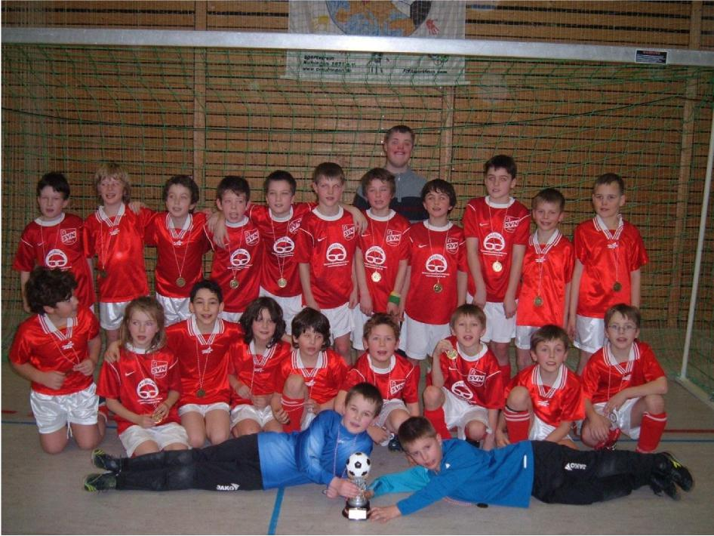

Martinshorn, Blaulicht und Mikrofon
Christoph wäre kein Junge gewesen, wenn ihn nicht das Martinshorn in Begleitung von blinkendem Blaulicht fasziniert hätte. Zu gerne wollte er auch mal mitfahren - nicht zu meiner Begeisterung! In gleicher Weise wurde er von jedem Mikrofon magisch angezogen und wünschte sich sehnlich, auch mal vor einer großen Menschenmenge ins Mikrofon sprechen zu dürfen. Verständliche Kinderwünsche, für mich bedeutungslos und nicht erfüllbar. Aber Gott hatte eine Idee:
Am Zweiten Weihnachtstag 2005 morgens beim Frühstück - Christoph war 17 Jahre alt - fing er plötzlich leicht an zu krampfen und verlor für einige Augenblicke das Bewusstsein. Seine Schwester, die Ärztin ist, bestand darauf, dass man mit ihm ins Krankenhaus zur Kontrolle müsse, obwohl er nach einigen Minuten wieder friedlich auf dem Sofa lag und alles überstanden war. Da jedoch die Gefahr bestand, dass der Anfall sich wiederhole oder gar verstärke, wurde der Krankentransport mit Notarztbegleitung bestellt. Christoph war begeistert, auf der Bahre ins Auto getragen zu werden und startete mit großer Erwartung das Erlebnis Krankenhaus. Da es sich bei ihm um keinen lebensbedrohlichen Zustand handelte, wäre weder Martinshorn noch Blaulicht eingeschaltet worden. Aber siehe da - während seines Transportes kam ein Funkruf, der den Wagen schnell zu einem Herzinfarkt rief. Aus diesem Grunde wurde sofort Martinshorn und Blaulicht eingeschaltet und Christoph fuhr strahlend ins Krankenhaus und genoss die Erfüllung seines Wunsches! Die Begeisterung im Krankenhaus legte sich bald, als er dort still liegen musste und es ihm langweilig wurde. Doch am dritten Tag durften wir ihn wieder nach Hause holen, da keine weiteren Anfälle auftraten.
In der recht großen Gemeinde, die wir damals besuchten, wurde von seiner Krankheit berichtet und für ihn gebetet. Ein Jahr lang musste er dann Medikamente nehmen, die wir danach aber wieder absetzen durften. Als wir beim darauf folgenden Gottesdienst dem Leiter davon berichteten, dass es Christoph wieder gut gehe und wir uns für alle Fürbitte bedanken wollten, drückte er ganz unvermutet das Mikrofon Christoph in die Hand, dass er es der Gemeinde mitteilen dürfe. Ihm verschlug es fast den Atem vor Freude, ein Mikrofon vor sich zu haben und der riesigen, vielleicht 400 Menschen zählenden Gemeinde sagen zu dürfen, dass es ihm wieder gut gehe. Welche Wege hatte Gott, ihm auch diese kindlichen Wünsche zu erfüllen. Wir staunten nur!
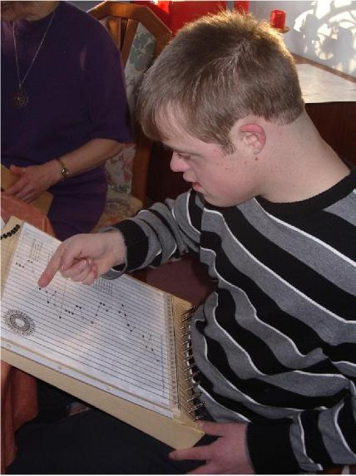

Hobby
Eine stets wiederkehrende Frage war seine sinnvolle Beschäftigung in der Freizeit. Nachdem er aus Kinderstunde und Jungschar rausgewachsen war, sahen wir nur wenige Möglichkeiten. Alle Sportarten im Verein waren für ihn ja nicht möglich, da er sich nicht mit gesunden Kindern messen konnte. Behindertensport wurde bei uns kaum angeboten oder war für ihn zeitlich nicht passend.
Da führte uns Gott auf einen ganz neuen Weg, den wir uns nicht selbst hätten ausdenken können. Wir lernten die „Veeh-Harfe“ kennen, die speziell für Behinderte entwickelt wurde, jetzt aber vor allem in der Seniorenarbeit ihren Platz gefunden hat. Unter die Saiten der „Veeh-Harfe“ wird das Notenblatt gelegt, die Notenpunkte werden mit Strichen verbunden, sodass jeder, ohne Noten lesen zu können, die vorgegebene Melodie spielen kann.
Christoph, der beim Singen der Weihnachtslieder immer nur gebrummt hatte - er kann nicht singen - war begeistert, plötzlich eine Melodie richtig mitspielen zu können. Zunächst begleitete er beim gemeinsamen Singen zu meinem Klavierspiel die Melodie. Doch bald erweiterten sich die Möglichkeiten. Ich kaufte mir auch eine Harfe und wir konnten zweistimmig, auch ohne Klavier, spielen. So konnten wir Alte und Kranke besuchen und sie mit Liedern erfreuen.
Bald wurde mir klar, dass Christoph nicht immer auf mich angewiesen sein darf. Oft hatte ich keine Zeit, er aber hatte Langeweile. Das brachte mich auf den Gedanken, ihm Noten zu seinen CDs anzufertigen. Erst begannen wir mit der Kinder-CD „Bibelverse singend lernen“. Zu fetzigen Begleitungen konnte Christoph seine Melodien spielen und war darüber hoch beglückt. Dann folgten CDs mit Chorälen, Weihnachtsliedern und Musicals. Es boten sich grenzenlose Möglichkeiten.
Natürlich gründeten wir auch sofort eine „Veeh-Harfengruppe“, die inzwischen aus zehn Teilnehmern besteht, sodass wir auch mehrstimmige Stücke spielen können. Etliche „Konzerte“ haben wir vorbereitet, zunächst mit Kanons und einfachen Liedern, inzwischen mit vierstimmigen Bach-Chorälen. Ich war ständig mit Notenschreiben und Kopieren beschäftigt, aber es war eine lohnende Investition. Christoph hat jetzt ein wunderbares Hobby, das nicht nur ihm selbst und uns Spaß macht, sondern er konnte damit schon vielen Menschen Freude bereiten.
Ein großer Höhepunkt war das „Forum-Konzert im Schönblick“ in Schwäbisch Gmünd. Dort werden immer wieder Schulungen für die „Veeh-Harfe“ durchgeführt. Wir nahmen an einer Übungswoche teil mit 70 Spielern. Man übte viele Stücke zum Thema Psalm 23 und gab am Ende der Woche dann ein Konzert. Es war harte Arbeit und Christoph war enorm gefordert, aber er schaffte es.
Nach der Hauptprobe am Vorabend des Konzertes wurden verschiedene Ehrungen vorgenommen. Zwei Mitspielern, die schon über 80 Jahre alt waren, wurden selbstgebastelte Sieger-Medaillen als Anerkennung ihrer Leistung umgehängt. Als letzter wurde unser Christoph aufgerufen und man hängte ihm seine Siegerplakette um: „Sieger bei der Harfenolympiade“. Er konnte sein Glück kaum fassen, so freute er sich darüber.
Beruf
Das stand für Christoph schon immer fest. Er will Lokführer werden oder doch wenigstens Schaffner. Unsere Einwände waren nutzlos, das war für ihn beschlossene Sache! Das Problem begann nun damit, dass gegen Ende der Schulzeit eine Praktikantin in seine Klasse kam, die für ihre Ausbildung das Projekt „Berufswahl“ mit den Kindern durchführte. Christoph musste sich also fragen: „Was will ich werden?“ - doch seine Antwort stand ja schon fest .Wir mussten ihm also jetzt erklären, dass das mit seinen Berufszielen nicht möglich sei seiner Behinderung wegen. Auf einem Waldspaziergang in jener Zeit erlebte ich meinen sonst so fröhlichen und zufriedenen Christoph richtig deprimiert und er stellte mir die Frage: „ Warum muss ich behindert sein? Ich will auch einen Beruf lernen!“ Ich erklärte ihm, dass Gott für ihn auch einen Plan habe und ihn an den für ihn richtigen und schönsten Platz führen werde, wo er sich wohlfühle.
Er nahm mir das kindlich ab und ließ sich damit trösten. Ich versuchte nun vorsichtig ihm ein neues Berufsziel interessant zu machen. Da ich wusste, dass ihn Lastwagen, die mit der Hebebühne Ware ausladen, immer anzogen, konnte ich ihm den Gedanken nahe bringen, ob die Arbeit in einem CAP-Markt für ihn nicht vielleicht erwägenswert sei. „CAP-Märkte“ sind Supermärkte, die Menschen mit einem Handicap eine Arbeitsstelle bieten. Da wir in Nufringen auch einen solchen Markt haben, bot sich diese Möglichkeit an. Sein Interesse war bald geweckt und wir malten uns aus, wie schön es sei, wenn er mittags heimkommen könne zum Essen, wenn er die Leute vom Ort kenne und sich mit ihnen unterhalten könne, wenn wir selbst bei ihm zum Einkaufen kämen. Kurz, er fing Feuer und hatte das neue Berufsziel im Auge. Zunächst ließ sich alles sehr gut an.
Er durfte von der Schule aus ein Praktikum im CAP-Markt Herrenberg absolvieren für 14 Tage. Da während dieser Zeit aber ein Umräumen und Umbau des Ladens stattfand, war Christoph eindeutig überfordert und wir bekamen einen abschlägigen Bescheid von dort. Ohne unser Zutun hörte eine Mutter seines Klassenkameraden von unseren Plänen. Da ihre Schwägerin Marktleiterin des CAP-Marktes in Nufringen ist, vermittelte sie uns zu dieser Frau den Kontakt. Diese war uns und Christoph sehr wohlgesonnen und erklärte sich sofort bereit, einen nochmaligen Versuch zu starten. Christoph durfte erneut ein Praktikum im Nufringer CAP-Markt machen. Er kam jeden Abend beglückt nach Hause und berichtete seine Erlebnisse des Tages, wen er getroffen habe, wer ihn gegrüßt habe. Die Nufringer Bürger, die ihn ja auch alle kennen, nahmen ihn sehr liebevoll auf. Wir fassten große Hoffnung und schmiedeten schon manche Zukunftspläne. Wenn in jener Zeit Besuch bei uns war, berichteten wir immer von diesen Plänen und freuten uns, dass alles so gut zusammenpasse. Christoph hatte oft mit angehört, wie ich anderen erzählt habe, wie gut wir uns vorstellen könnten, dass das sein Platz werde.

Als nun die Praktikumszeit abgelaufen war, fand ein Abschlussgespräch mit der Marktleiterin und mir statt. Dabei sagte sie mir, dass sie Christoph unglaublich lieb gewonnen hatten und viel Spaß mit ihm hatten, dass er aber den Aufgaben in einem CAP-Markt, der ja wie ein gewinnorientiertes Unternehmen arbeiten muss, nicht gewachsen sei. Er brauche immer eine Person zur Betreuung, was bei ihnen so nicht möglich sei. Es tat ihr selber leid, dass uns diese Hoffnung zerstört wurde. Da ich in dieser Zeit wirklich den Eindruck gehabt hatte, es wäre göttliche Führung gewesen, weil alles so gut geklappt hatte, musste ich mir einige Tage Zeit lassen, diesen Bescheid anzunehmen. Nach etwa einer Woche, in der ich innerlich ganz zur Ruhe gekommen war und wieder wusste, dass Gottes Führung richtig ist, musste ich Christoph davon berichten. Wir waren beim Geschirrspülen, Christoph trocknete ab. Unser Gespräch verlief folgendermaßen.
Mama: „Christoph, Mama war doch neulich bei Frau X und hat über deine Arbeit gesprochen.“ - Christoph: „Ja, was hat sie gesagt?“ - Mama: „Sie hat gesagt, dass sie viel Freude und Spaß mit dir hatten. Aber sie meinte, die Arbeit sei für dich zu schwierig, das könntest du nicht.“ - Christoph (völlig gelassen und ruhig): „Mama, wenn sie das sagt, dann ist das so!“
Seine Reaktion war für mich so großartig, dass ich im Stillen nur danken konnte, dass Gott ihn so vorbereitet hatte und ihm nicht alle seine Träume kaputt gingen. Einige Zeit war es ruhig zwischen uns. Ich betete und dankte Gott im Stillen. Plötzlich sah ich, wie ein Schatten sich über Christophs Gesicht legte. Er ließ sein Handtuch sinken, blickte mich von unten her mit forschenden Augen an und fragte: „Mama, bist du jetzt enttäuscht?“
Ich war zunächst sprachlos über so viel Sensibilität meines Kindes. Da ich aber schon eine Woche Vorsprung hatte, die Situation zu verarbeiten, konnte ich ihm aus tiefster Überzeugung antworten: „Nein, Christoph, ich weiß, dass Gott dann einen besseren Platz für dich hat.“ Total beruhigt trocknete Christoph fröhlich weiter ab und die ganze Frage wurde nicht ein einziges Mal mehr berührt. Sie war für ihn erledigt.
Nun war klar, Christoph muss nach der Schulzeit in eine „Werkstatt für Behinderte“, einen anderen Weg gab es nicht. Für uns als Eltern war dies nicht ganz leicht anzunehmen Wir hatten so gehofft, es gäbe eine andere Möglichkeit. Unsere Bedenken waren:
- Der ständige Umgang mit Behinderten wirkt sich auf Christoph sehr negativ aus. Er war in seiner Kindheit außerhalb der Schule nur mit Gesunden zusammen und war deshalb auch gut gefördert, besonders auch sprachlich. Die Behinderten konnten teilweise gar nicht oder doch sehr schlecht sprechen und wir beobachteten, wie Christoph, wenn er lange mit ihnen zusammen war, auch sprachlich sehr abfiel. Deshalb war uns der Gedanke sehr schwer, er müsse immer nur mit Behinderten zusammen sein.
- Die Vorstellung, Christoph sitzt den ganzen Tag an einer Montagearbeit und hat keinerlei Bewegung, schreckte mich sehr ab. Er würde, wie so viele andere Behinderte immer dicker und unbeweglicher werden, befürchtete ich.
- Ich hatte Angst, Christoph komme in der Werkstatt gleichsam in ein Ghetto, abgeschlossen von allem Normalen. Wir wussten, wie gut und gerne er Umgang mit Gesunden hat auf der Straße und in der S-Bahn. Wo ihm Menschen begegnen, ist er aufgeschlossen und teilt sich mit. Meine große Hoffnung war deshalb, ob er vielleicht in einer Außengruppe der Werkstatt innerhalb einer Firma wie Hewlett-Packard/HP oder Benz-Mercedes/Daimler arbeiten könne, wo dann auch Gesunde anwesend sind.
Der Weg war nun so vorgegeben, dass Christoph zunächst für zwei Jahre nach Herrenberg in die Werkstatt kam in den sogenannten Berufsbildungsbereich. Diese Zeit sollte dazu dienen, die Fähigkeiten der Einzelnen zu testen, um sie dann an den passenden Arbeitsplatz zu stellen.
Unsere erste Erfahrung dort in der Werkstatt war niederschmetternd. Christoph und wir Eltern waren zu einem Vorgespräch eingeladen, bei dem uns die Einzelheiten dieser Ausbildungszeit erklärt wurden. Anschließend bot der Betreuer uns an, uns die Räumlichkeiten von Christophs neuem Arbeitsfeld zu zeigen. Als wir uns auf den Weg dorthin machten, schrillte die Glocke und die Pause begann. Die Türen der verschiedenen Arbeitsbereiche öffneten sich und aus den Räumen kamen all die Behinderten herausgeströmt.
Da in Herrenberg die am schwersten Behinderten sind, auch viele körperlich Behinderte, war es für uns ein schweres, schockierendes Bild, so viel Elend beieinander zu sehen. In Rollstühlen, an Gehwagen, mit raushängender Zunge, die ganze Not rollte in diesem Moment an unseren Augen vorbei. Wir ließen uns nichts anmerken, besichtigten die Werkstatt und stiegen dann ziemlich schweigend in unser Auto zur Heimfahrt. Christoph stieg ein, schloss die Tür hinter sich und sagte: „Mama, da will ich nicht hin. Da bin ich totaler Außenseiter.“
Dieser Ausspruch gab mir einen furchtbaren Stich in mein Mutterherz, sprach Christoph doch aus, was wir als Gesunde genauso empfanden. Wie sollte ich ihn trösten? Es gab keinen anderen Weg für ihn jetzt; er musste zwei Jahre dorthin. Mein Bruder, der Sonderschullehrer ist, kam uns zu Hilfe und besprach mit Christoph ausführlich die Situation, erklärte ihm, dass er die Leute nur erst kennenlernen müsse, dann werde es besser. Ich weiß nicht, was sie noch geredet haben, aber Christoph ging dort hin und beklagte sich nie, gewöhnte sich auch an vieles. Mir aber war klar: Bleiben sollte er dort nicht! Das wollte ich ihm auf keinen Fall zumuten.
Die zwei Jahre im Berufsbildungsbereich wurden nun dazu genützt, um an verschiedenen Arbeitsstellen zu testen. Er durfte in verschiedenen Arbeitsbereichen Praktika durchlaufen. Mein erklärtes Ziel war: einen Platz außerhalb der Werkstatt zu finden. Sein erstes Praktikum war an einer Außenstelle der Herrenberger Behinderten-Werkstatt in Gültstein, einem Vorort von Herrenberg, wo er mit S-Bahn und Bus eine relativ lange Anfahrt hatte. Dort wurde er mit Montagearbeiten beschäftigt - für uns eine etwas eintönige Arbeit - aber Christoph gefiel es dort. Sehr begrüßte ich es, dass dort überwiegend psychisch Kranke arbeiteten, die also sprachlich für Christoph kein Problem wurden und die auch vom Aussehen her gesund wirkten.
Da ich stark befürwortete, ob sich nicht eine Arbeitsstelle innerhalb einer Firma finden lasse, machten sie in dieser Zeit einen Besuch bei einer Außengruppe bei HP. Aber Christoph wie auch sein Betreuer erkannten sofort, dass Christoph diesem Druck der Arbeit nicht gewachsen wäre. Christoph äußerte deutlich, dort wolle er nicht arbeiten.
Eine neue Chance sahen wir, als sich die Möglichkeit ergab, in einem Altenheim in Gärtringen ein Praktikum zu absolvieren. Der Anfahrtsweg war nicht weit, die Arbeitszeiten sehr human, er hatte Umgang mit Gesunden. Wir konnten uns auch alle gut vorstellen, dass Christoph mit seiner fröhlіchen Art den alten Menschen gut tun könne. Er wurde beim Zimmerdienst mit eingeteilt, wusch jeden Morgen alle Nachttische ab und half teilweise beim Betten und Richten der Zimmer.
Wir hatten den Eindruck - auch wohl, weil es unser eigener Wunsch war - Christoph fühle sich dort wohl und es gefalle ihm die Arbeit gut. Nach vierwöchigem Einsatz erhielten wir den Bescheid, Christoph könne dort nicht übernommen werden, wie wir gehofft hatten. Ich war darüber sehr enttäuscht.
Beim gemeinsamen Abendessen berichtete ich von dem Telefonat, das die Absage überbracht hatte. Ich stellte dabei Christoph in Aussicht, es gäbe ja noch andere Altenheime, wo wir nachfragen könnten. Da ereignete sich etwas für mich sehr Wichtiges. Christoph wurde über und über rot (was ich eigentlich nie erlebe, da Christoph nicht lügt). Schnell, sehr energisch und aufgeregt brachte er hervor: „Nein, versuch es nicht mit einem andern Haus. Das ist überall gleich. Man muss dort immer so schnell, schnell machen und ich kann das nicht.“
Mir wurde schlagartig bewusst, Christoph hatte von Anfang an sich dort überfordert gefühlt, hatte aber aus Rücksicht auf meine Wünsche und Erwartungen nichts gesagt, sondern vorgegeben, er fühle sich dort wohl. Sofort war mir klar: Mein gutgemeinter Vorschlag war falsch. Das konnte nicht der Weg sein!
So blieb nach den zwei Jahren nur der Weg nach Gültstein. Und Christoph zog fröhlich dorthin. Ich war dankbar, dass er sich dort sichtlich wohl fühlte, wenngleich die Arbeit wirklich sehr eintönig war, er auch immer sitzen musste und einen langen Weg in Kauf nehmen musste.
Nach einem Jahr Arbeit dort bekam die Werkstatt Gültstein einen neuen Auftrag von der Firma „Daimler“. Diese Firma lagerte ihre Fußmatten, die in die fertig gestellten Wagen am Band eingelegt werden sollen, in die Gültsteiner Werkstatthalle aus und von dort wurden sie „ just in sequence“ das heißt, in der richtigen Reihenfolge „Daimler“ ans Band angeliefert. Zu dieser Arbeit wurde nun Christoph ausgesucht.

Sein Arbeitsablauf in der Werkstatt sieht folgendermaßen aus: Über einen Computer werden die Fußmatten, die gebraucht werden, in der richtigen Reihenfolge angezeigt. Er muss an den drei letzten Ziffern erkennen, um welche Matte es sich handelt. (Typ, vorne, hinten, rechts, links)

Er holt die richtige Matte und fährt mit einem Scanner über die entsprechende Markierung. Hat er die richtige Matte geholt, zeigt der Computer eine richtige Farbe. Ist sie falsch, gibt er eine Fehlermeldung. Für diese Matte wird dann ein Etikett ausgedruckt und wieder über den Computer kontrolliert. Die Matte mit dem aufgeklebten Etikett wird in einen Hängetasche-Ordner gesteckt in der vorgegebenen Reihenfolge. Dabei wird durch Scannen nochmals festgestellt, ob es die richtige Matte an der richtigen Stelle ist. Jeder Fehler wird sofort am Computer durch eine Farbänderung angezeigt.

Ist die Gitterbox voll, in der die Ordner in der richtigen Ordnung hängen, fährt sie ein LKW nach Sindelfingen zum „Daimler“ direkt ans Band und Christoph beginnt mit dem Füllen der nächsten Box.
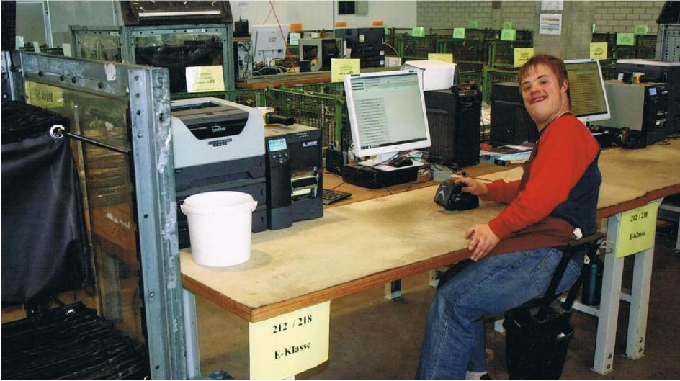

Christoph war vom ersten Tag an fasziniert und begeistert von dieser Arbeit. Als er einen Tag an dieser Stelle gearbeitet hatte, rief er mir morgens im Schwimmbad - wir hatten uns noch kaum „Guten Morgen“ gewünscht - von Kabine zu Kabine zu: „Mama, jetzt bin ich an dem Platz, den Gott für mich hat!“ Ich war tief beeindruckt.

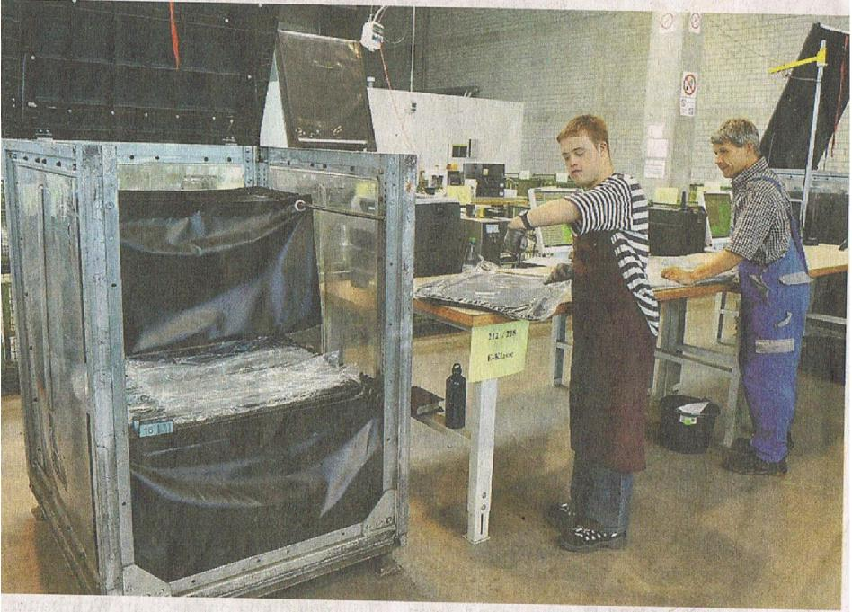

Beim Überdenken dieser Arbeitsstelle kann ich nur über die Güte Gottes staunen:
- Mit dem Computer arbeiten zu dürfen übersteigt bei Christoph seine höchsten Vorstellungen. Auch wir hätten uns nicht träumen lassen können, dass es in der Werkstatt eine Möglichkeit geben kann, am Computer zu arbeiten.
- Von Kindheit an war Christophs große Liebe der Scanner beim Einkaufen. Wenn möglich bat er die Verkäuferin, ob er die Ware einscannen dürfe und tat das dann mit Hochgenuss. Ich wusste, dass ich ihm diese Freude, an einer Kasse sitzen zu dürfen, nie ermöglichen könnte. Nun hat Gott einen Platz für ihn, wo er den ganzen Tag Matte um Matte einscannen darf.
- Meine Sorge, er habe einen Arbeitsplatz, an dem er nur sitzen muss, war völlig umsonst. Christoph bewegt sich den ganzen Tag körperlich, holt die Matten, geht zum Computer, druckt aus, steckt die Matte in die Box. Er ist so gut ausgelastet, dass er abends richtig erschöpft, aber hoch befriedigt nach Hause kommt.
- Durch die Arbeit in einer Werkstatt mit sehr guter Betreuung steht Christoph unter keinerlei Stress. Er arbeitet in dem Tempo, das ihm entspricht, ohne angetrieben zu werden. Wenn Probleme auftreten, ist sofort jemand da, der ihm helfen kann. Er kann also ganz entspannt und fröhlich arbeiten.
- Auch meine letzten Bedenken hat Gott mir noch genommen. Dieses Jahr im Januar ist dieser Teil der Gültsteiner Werkstatt, der für Daimler arbeitet, auf die Hulb/Böblingen umgezogen, was wesentlich näher zum Daimler ist. Damit hat sich auch Christophs Anfahrtsweg deutlich verkürzt und er kommt mit der S-Bahn leicht zu seiner neuen Werkstatt.
Mir bleibt nur, dankend und anbetend zu bekennen: „Ja, du Gott kennst am besten unseren Christoph, seine Stärken, seine Schwächen. Du hast auch um unsere Sorgen gewusst und hast dich um alle Einzelheiten in großartiger Weise gekümmert. Alles, was wir befürchtet haben, ist nicht geschehen, aber alles, was für Christoph gut und hilfreich ist und ihm Freude und Erfüllung schenkt, hast du ihm gegeben. Dir gebühren aller Dank und alle Ehre!
